№ 388-НҚ от 07.10.2022
«Қазақстан Республикасы
Денсаулық сақтау министрлігі
Медициналық және
фармацевтикалық бақылау
комитеті Төрағасының
2022 жылғы __ қазандағы
№ __ бұйрығына
2-қосымша

Қазақстан Республикасы
Денсаулық сақтау министрлігі
Медициналық және
фармацевтикалық бақылау
комитеті Төрағасының
2022 жылғы 6 маусымдағы
№ 213-НҚ бұйрығына
2-қосымша

ДӘРІЛІК ПРЕПАРАТТЫҢ ЖАЛПЫ СИПАТТАМАСЫ

▼ Дәрілік препарат қосымша мониторинг жүргізуге жатады, ол қауіпсіздігі жөнінде жаңа мәліметтерді тез анықтауға мүмкіндік береді. Бұл қауіпсіздігі туралы жаңа ақпаратты қысқа мерзімде анықтауға жағдай жасайды. Біз кез келген күдікті жағымсыз реакциялар туралы мәлімдеп отыруды денсаулық сақтау жүйесінің қызметкерлерінен өтінеміз.

1. ДӘРІЛІК ПРЕПАРАТ АТАУЫ
Комирнати (COVID-19 қарсы мРНҚ негізіндегі вакцина (нуклеозидтермен модификацияланған), 30 мкг/доза (0.3 мл), инъекция үшін дисперсияға арналған концентрат

2. САПАЛЫҚ ЖӘНЕ САНДЫҚ ҚҰРАМЫ

2.1 Жалпы сипаттамасы

Тозинамеран – бұл SARS-CoV-2 вирусының ақуыз-тікен (S) кодтайтын тиісті матрицалық ДНҚ-дан жасушасыз in vitro транскрипциясы арқылы шығарылатын бір тізбекті 5' - кэптелген матрицалық РНҚ (мРНҚ).

2.2 Сапалық және сандық құрамы

Препарат көп дозалық құтыларда шығарылады, оны қолданар алдында сұйылту керек.

Бір құты (0,45 мл) сұйылтқаннан кейін 0,3 мл-ден 6 дозадан тұрады; 4.2 және 6.6 бөлімдерін қараңыз.

Бір дозасында (0,3 мл) 30 мкг тозинамеран – COVID-19 қарсы мРНҚ негізіндегі (липидті нанобөлшектерге инкапсулацияланған) вакцина (BNT162b2)¹ бар.

Қосымша заттардың толық тізімін 6.1 тармағынан қараңыз.

¹BNT162b2 өнімінің коды SARS-CoV-2 ақуыз-тікені, COVID-19-ға қарсы кодталатын РНҚ болып табылады.

3. ДӘРІЛІК ТҮРІ

Инъекция үшін дисперсияға арналған концентрат, 30 мкг/доза (0.3 мл)

Ақ немесе ақ дерлік түсті дисперсия (рН: 6,9–7,9).

4. КЛИНИКАЛЫҚ ДЕРЕКТЕРІ

4.1. Қолданылуы
Комирнати препараты, 30 мкг/доза (0.3 мл), инъекция үшін дисперсияға арналған концентрат, SARS-CoV-2 туындатқан COVID-19 ауруының профилактикасы мақсатында 12 жастағы және одан үлкен тұлғаларды белсенді иммунизациялау үшін көрсетілген.

Вакцинаны ресми нұсқауларға сәйкес қолдану керек.

4.2. Дозалану режимі және қолдану тәсілі
Дозалану режимі
Бастапқы вакцинациялау курсы
12 және одан үлкен жастағы тұлғалар
Комирнати препаратын сұйылтқаннан кейін бұлшықет ішіне 2 дозадан тұратын бастапқы курс түрінде енгізеді (әрқайсысы 0,3 мл). Екінші дозасын бірінші дозасын енгізгеннен кейін 3 аптадан соң енгізу ұсынылады (4.4 және 5.1 бөлімдерін қараңыз).
12 және одан үлкен жастағы иммунитеті қатты әлсіреген тұлғалар
Иммунитеті қатты әлсіреген тұлғаларға бастапқы курстың үшінші дозасын екінші дозаны енгізгеннен кейін кем дегенде 28 күннен соң енгізуге болады (4.4 бөлімін қараңыз).
Өзара алмасуы
Бастапқы курсты аяқтау үшін Комирнати препаратының COVID-19 қарсы басқа өндірушілердің вакциналарымен өзара алмасуы анықталған жоқ. Комирнати препаратының бір дозасын алған адамдар бастапқы курсты аяқтау үшін Комирнати препаратын алуды жалғастыруы тиіс.

Комирнати препараты, инъекция үшін дисперсияға арналған концентрат, 30 мкг/доза (0,3 мл), сұйылтқаннан кейін (күлгін қақпақшалы құтыда шығарылады) және Комирнати препараты, инъекцияға арналған дисперсия, 30 мкг/доза (0,3 мл) (сұр қақпақшалы құтыда шығарылады) дозалары өзара алмастырылады деп саналады.

Бустерлік доза
Комирнати препаратының бустерлік дозасын 12 жастағы және одан үлкен адамдарға Комирнати препаратының негізгі курсынан кейін 3 ай өтісімен бұлшықет ішіне енгізу керек.

Комирнати препаратын сондай-ақ бустерлік доза түрінде басқа мРНҚ негізіндегі вакцинамен немесе құрамында аденовирустық вектор бар вакцинамен вакцинациялаудың бастапқы курсынан өткен 18 жастағы және одан үлкен адамдарға енгізуге болады.

Пациенттердің ерекше топтары
Балалар
5-тен 11 жасқа дейінгі (яғни, 5-тен бастап 12 жастан кішіге дейін) балалар үшін препараттың балаларға арналған шығарылу түрі бар. Толығырақ мағлұмат алу үшін Комирнати, 10 мкг/доза, инъекция үшін дисперсия дайындауға арналған концентрат дәрілік препаратының жалпы сипаттамасын қараңыз.
Комирнати препаратының 5 жастан кіші балалардағы қауіпсіздігі мен тиімділігі анықталмаған.
Егде жастағы пациенттер
≥ 65 жастағы егде жастағы тұлғалар үшін дозаны түзету талап етілмейді.
Қолдану тәсілі
Комирнати препараты, 30 мкг/доза (0.3 мл), инъекция үшін дисперсияға арналған концентратын сұйылтқаннан кейін бұлшықет ішіне енгізу керек (6.6 бөлімін қараңыз).
Сұйылтқаннан кейін Комирнати препаратының бір құтысында вакцинаның әрқайсысы 0,3 мл-ден 6 дозасы болады. Бір құтыдан 6 дозаны алу үшін шприцтерді және (немесе) «өлі» көлемі кіші инелерді пайдалану керек. Шприцтің немесе иненің жиынтық кіші «өлі» көлемі 35 мкл-ден аспауға тиіс. Стандартты шприцтер мен инелерді пайдаланған кезде вакцинаның көлемі құтыдан алтыншы дозаны алу үшін жеткіліксіз болуы мүмкін. Шприц пен иненің түріне қарамастан:
- вакцинаның әрбір дозасының көлемі 0,3 мл құрауы тиіс;
- егер құтыдағы вакцина мөлшері 0,3 мл толық дозаға жеткіліксіз болса, құтыны қалдығын пайдаланбай лақтырып тастаңыз;
- бірнеше құтылардағы вакцинаның қалдықтарын бір-бірімен араластырмаңыз.

Инъекциялаудың қолайлы жері иықтың дельта тәрізді бұлшықеті болып табылады.

Вакцинаны тамыр ішіне, тері астына немесе тері ішіне енгізуге болмайды.

Вакцинаны қандай да бір басқа вакциналармен немесе дәрілік заттармен бір шприцте араластыруға болмайды.

Вакцинаны енгізер алдында қажетті сақтандыру шараларын 4.4 бөлімінен қараңыз.

Вакцинаны еріту, онымен жұмыс істеу және оны утилизациялау жөніндегі нұсқаулықты 6.6 бөлімінен қараңыз.

4.3. Қолдануға болмайтын жағдайлар
Әсер етуші затқа немесе 6.1 бөлімінде аталған қосымша заттардың кез келгеніне аса жоғары сезімталдық.

4.4. Айрықша нұсқаулар және қолдану кезіндегі сақтандыру шаралары
Қадағалануы
Биологиялық дәрілік препараттардың қадағалануын жақсарту үшін пациенттің медициналық картасында енгізілген препараттың атауы мен серия нөмірін нақты көрсету керек.
Жалпы нұсқаулар
Аса жоғары сезімталдық және анафилаксия
Анафилаксия жағдайлары туралы хабарланды. Вакцина енгізілгеннен кейін анафилаксиялық реакция туындаған жағдайда тиісті емдеу мен бақылауды дереу жүргізу мүмкіндігі қолжетімді болуы тиіс.
Вакцинациядан кейін пациентті кемінде 15 минут бойы бақылау ұсынылады. Комирнати препаратының алдыңғы дозасын алғаннан кейін анафилаксия пайда болғандарға вакцинаның келесі дозасын енгізуге болмайды.
Миокардит және перикардит
Комирнати препаратымен вакцинациядан кейін миокардиттің және перикардиттің қаупі жоғарылайды. Бұл жағдайлар вакцинациядан кейін бар болғаны бірнеше күннің ішінде дамуы мүмкін және көбінесе 14 күннің ішінде пайда болды. Миокардит пен перикардит екінші вакцинациядан кейін жиірек байқалды, және жасы кішірек еркектерде жиірек болды (4.8 бөлімін қараңыз). Қолда бар деректер вакцинациядан кейінгі миокардит пен перикардиттің ағымы жалпы миокардиттен немесе перикардиттен ерекшеленбейтінін болжауға мүмкіндік береді.
Денсаулық сақтау қызметкерлері миокардит пен перикардиттің белгілері мен симптомдары туралы хабардар болуы тиіс. Вакцинацияланған тұлғаларға (оның ішінде ата-аналарға немесе осындай пациенттерге күтім жасайтын тұлғаларға) егер оларда вакцинациядан кейін миокардиттың немесе перикардиттың бар екенін білдіретін (жедел және тұрақты) кеуденің ауыруы, ентігу немесе жүректің соғуын сезу сияқты симптомдар дамыса, дереу медициналық көмекке жүгіну қажеттігі туралы хабарлау керек.
Денсаулық сақтау қызметкерлері осы жағдайды диагностикалау және емдеу үшін басшыларға және (немесе) мамандарға жүгінуі керек.
Комирнати препаратының үшінші дозасын енгізгеннен кейінгі миокардиттің қаупі әлі анықталған жоқ.
Үрейге байланысты реакциялар
Үрейге байланысты реакциялар, оның ішінде вазовагальдық реакциялар (естен тану), гипервентиляция немесе стреске байланысты реакциялар (мысалы, бас айналу, жүрек соғуын сезу, тамыр соғысының жиілеуі, артериялық қысымның өзгеруі, парестезия, гипестезия және тершеңдік) вакцинация үдерісінің өзіне байланысты пайда болуы мүмкін. Стреске байланысты реакциялар уақытша болады және өздігінен кетіп қалады. Пациенттерді вакцинациялауды жүргізетін адамға тиісті бағалау үшін симптомдары туралы хабарлау қажеттігі туралы хабардар ету керек. Естен тануға байланысты жарақаттануды болдырмау үшін сақтандыру шараларын қолдану қажет.
Қатарлас ауру
Вакцинацияны қызбамен немесе жедел инфекциялармен қатар жүретін жедел ауыр аурулармен ауыратын пациенттерде кейінге қалдыру керек. Жеңіл түрде өтетін инфекцияның және (немесе) субфебрильді дене температурасының болуы вакцинацияны кейінге қалдыруға себеп болмауы тиіс.
Тромбоцитопения және қан ұюының бұзылуы
Бұлшықет ішіне енгізуге арналған басқа препараттармен болған жағдайдағыдай вакцинаны антикоагулянттық ем алатын тұлғаларға, сондай-ақ тромбоцитопениясы бар немесе қан ұюының қандай да бір бұзылуы (мысалы, гемофилия) бар тұлғаларға сақтықпен енгізу керек, өйткені бұлшықет ішіне енгізгеннен кейін бұл тұлғаларда қан кету немесе қанталаулар пайда болуы мүмкін.
Иммунитеті әлсіреген тұлғалар
Иммунодепрессанттар емін алатын тұлғаларды қоса алғанда, иммунитеті әлсіреген тұлғаларда вакцинаның тиімділігі мен қауіпсіздігі бағаланбады. Иммунитеті әлсіреген тұлғаларда Комирнати препаратының тиімділігі төменірек болуы мүмкін.
Ауыр иммун тапшылығы бар адамдарда үшінші дозаны қарастыру ұсынымы ауқымды ағзалардың трансплантациясынан кейін ятрогендік иммун тапшылығы бар пациенттерді клиникалық емдеуге арналған әдебиеттердегі оқиғалар сериясынан алынған шектеулі серологиялық деректерге негізделген (4.2 бөлімін қараңыз).
Қорғау ұзақтығы
Вакцинамен қамтамасыз етілетін қорғаныстың ұзақтығы белгісіз, себебі ол әлі жүргізіліп жатқан клиникалық зерттеулерде анықталады.
Вакцина тиімділігінің шектелуі
Кез келген вакцинамен болған жағдайдағыдай, Комирнати препаратымен вакцинация барлық вакцинацияланғандарды қорғай алмайды. Вакцинацияланған тұлғалар вакцинаның екінші дозасын қабылдағаннан кейін 7 күнге дейін толық қорғалмайды.
Қосымша заттар
Бұл вакцинаның құрамында бір дозасында 1 ммоль калий (39 мг) аз, яғни құрамында калий жоқ.
Бұл вакцинаның құрамында бір дозасында 1 ммоль натрий (23 мг) аз, яғни құрамында натрий жоқ.

4.5. Басқа дәрілік препараттармен өзара әрекеттесуі және өзара әрекеттесудің басқа түрлері
Өзара әрекеттесуіне зерттеулер жүргізілген жоқ.
Комирнати препаратының басқа вакциналармен бір мезгілде енгізілуі зерттелмеген.

4.6. Фертильділік, жүктілік және лактация
Жүктілік
Жүктіліктің екінші және үшінші триместрлері кезінде Комирнати препаратымен вакцинацияланған жүкті әйелдерді бақылаудың көп мөлшердегі деректері жүктіліктің қолайсыз нәтижелерінің артуын көрсеткен жоқ. Жүктіліктің бірінші триместрі кезінде вакцинациялаудан кейінгі жүктілік нәтижелері жөніндегі деректер қазіргі уақытта шектеулі екеніне қарамастан, жүктіліктің соңына дейін жетпеу қаупінің артуы байқалған жоқ. Препаратты жануарлардағы зерттеулер жүктілікке, эмбриофетальді дамуға, босануға немесе постнатальді дамуға тікелей немесе жанама қолайсыз әсерлерінің бар екенін айғақтамайды (5.3 бөлімін қараңыз). Комирнати препаратын жүктілік кезінде қолдануға болады.
Емшек емізу
Жаңа туған нәрестелерге/емшек еметін сәбилерге ешқандай әсер етуі күтілмейді, себебі Комирнати препаратының емшек емізетін әйелдерге жүйелі әсері мардымсыз. Вакцинациядан кейін емшек емізген әйелдерді бақылау деректері жаңа туған нәрестелерге немесе емшек еметін сәбилерге жағымсыз әсер ету қаупін көрсеткен жоқ. Комирнати препаратын емшек емізу кезінде қолдануға болады.
Фертильділік
Жануарларға жүргізілген зерттеулер репродуктивтік функцияға тигізетін тікелей немесе жанама жағымсыз уытты әсерлердің барын айғақтамайды (5.3 бөлімін қараңыз).

4.7. Көлік құралдарын басқару және механизмдермен жұмыс істеу қабілетіне әсері
Комирнати препараты көлік құралдарын басқару және механизмдермен жұмыс істеу қабілетіне әсер етпейді немесе елеусіз әсер етеді. Алайда, 4.8 бөлімінде көрсетілген кейбір реакциялар көлік құралдарын басқару немесе механизмдермен жұмыс істеу қабілетіне уақытша әсер етуі мүмкін.

4.8. Жағымсыз реакциялар
Қауіпсіздік бейінінің түйіндемесі
16 және одан үлкен жастағы қатысушылар – 2 дозадан кейін
2-зерттеуде 16 жастағы және одан үлкен 22 026 қатысушы Комирнати препаратының кем дегенде 1 дозасын алды және 16 жастағы және одан үлкен барлығы 22 021 қатысушы плацебо алды (сәйкесінше вакцина және плацебо алатын топтардағы 16 және 17 жас аралығындағы 138 және 145 жасөспірімді қоса алғанда). Жалпы алғанда, 16 жастағы және одан үлкен 20 519 қатысушы Комирнати препаратының 2 дозасын алды.
Келесі бақылаудың плацебо-бақыланатын жасырын кезеңі үшін деректерді жинау күні 2021 ж. 13 наурызда аяқталған 2-зерттеуде қауіпсіздікке талдау жүргізу сәтінде қатысушыларды емдеу кодтарын ашу күніне дейін 16 жастағы және одан үлкен жалпы саны 25 651 (58,2 %) қатысушыны (Комирнати препараты тобында 13 031 және плацебо тобында 12 620) вакцинаның екінші дозасын енгізгеннен кейін ≥ 4 айға созылған кезең бойы бақылады. Олардың қатарына жалпы саны 16-дан 55 жасқа дейінгі 15 111 қатысушы (Комирнати препараты тобында 7704 және плацебо тобында 7407) және 56 және одан үлкен жастағы жалпы саны 10 540 (Комирнати препараты тобында 5327 және плацебо тобында 5213) қатысушы кірді.
2 дозаны алған 16 және одан үлкен жастағы қатысушыларда ең жиі кездесетін жағымсыз реакцияларға инъекция орнының ауыруы (> 80 %), қатты шаршағыштық (> 60 %), бас ауыруы (> 50 %), миалгия (> 40 %), қалтырау (> 30 %), артралгия (> 20 %), пирексия және инъекция орнының ісінуі (> 10 %) жатады, олар әдетте жеңіл немесе орташа дәрежелі ауырлықта болды және вакцинациядан кейін бірнеше күн ішінде жазылды. Егделеу жастағы пациенттерде реактогенділік құбылыстардың біршама төменірек жиілігі байқалды.
Бастапқы деңгейде SARS-CoV-2 антиденелеріне серологиялық талдаудың оң нәтижесі бар, Комирнати препаратын алған 545 пациенттің арасындағы қауіпсіздік бейіні жалпы популяцияда байқалған қауіпсіздік бейініне ұқсас болды.
12 жастан 15 жасқа дейінгі жасөспірімдер – 2 дозадан кейін
Қауіпсіздік жөніндегі кейінгі ұзақ мерзімдік бақылаудың талдауында 2-зерттеуге 12 жастан 15 жасқа дейінгі 2260 жасөспірім (Комирнати препаратын алу тобында 1131 және плацебо қолдану тобында 1129) қатысты. Бұл таңдамаға 1559 жасөспірім кірді (Комирнати препараты тобында 786 және плацебо тобында 773), олар Комирнати препаратының екінші дозасын алғаннан кейін ≥ 4 ай бойы кейінгі бақылаудан өтті. 2-зерттеуде қауіпсіздікке баға беру жалғасуда.
Жалпы алғанда, 12 жастан 15 жасқа дейінгі жасөспірімдерде қолданылған кезде Комирнати препаратының қауіпсіздік бейіні 16 жастағы және одан үлкен қатысушыларда бақыланған қауіпсіздік бейініне ұқсас болды.
2 дозаны алған, 12 жастан 15 жасқа дейінгі жасөспірімдерде анағұрлым ең жиі кездесетін жағымсыз реакцияларға инъекция орнының ауыруы (> 90 %), қатты шаршағыштық және бас ауыруы (> 70 %), миалгия және қалтырау (> 40 %), артралгия және пирексия (> 20%) жатады.
16 және одан үлкен жастағы қатысушылар – бустерлік дозадан кейін
2 фазадағы зерттеудің 2 дозадан тұратын бастапқы курсты аяқтаған 18-ден 55 жасқа дейінгі 306 ересекті қамтыған 2/3 қосалқы тобы Комирнати препаратының бустерлік дозасын 2-ші дозадан соң шамамен 6 айдан кейін алды (диапазоны: 4,8-ден 8,0 айға дейін).
Бустерлік дозаның жалпы қауіпсіздік бейіні 2 дозадан кейін байқалған бейініне ұқсас болды. 18-ден 55 жасқа дейінгі қатысушыларда ең жиі кездесетін жағымсыз реакциялар инъекция орнының ауыруы (> 80 %), қатты шаршағыштық (> 60 %), бас ауыруы (> 40 %), миалгия (> 30 %) қалтырау және артралгия (> 20 %) болды.
Бустерлік вакцинацияның плацебо-бақыланатын зерттеуі болып табылатын 4 зерттеуде, 2 зерттеуден таңдап алынған 16 жастағы және одан үлкен қатысушылар Комирнати препаратының екінші дозасын енгізгеннен кейін кем дегенде 6 ай өткен соң Комирнати препаратының бустерлік дозасын (5081 қатысушы) немесе плацебоны (5044 қатысушы) алды. Жалпы алғанда, бустерлік дозаны алған қатысушылар үшін келесі бақылаудың уақыт медианасы бустерлік дозаны алғаннан кейін деректерді жинаудың аяқталу күніне дейін (5 қазан 2021 ж.) 2,5 айды құрады. Комирнати препаратына жаңа жағымсыз реакциялар анықталған жоқ.

COVID-19 қарсы басқа тіркелмеген вакцинамен бастапқы вакцинациядан кейінгі бустерлік доза
COVID-19 қарсы басқа тіркелмеген вакцинамен бастапқы вакцинацияның бастапқы курсынан өткен адамдарда Комирнати препаратының бустерлік дозасын (гетерологиялық бустерлік доза) қолданудың бес тәуелсіз зерттеулерінде қауіпсіздікке байланысты жаңа деректер анықталған жоқ (5.1 бөлімін қараңыз).

Клиникалық зерттеулерден және 12 және одан үлкен жастағы адамдарда тіркеуден кейінгі қолдану тәжірибесінен алынған жағымсыз реакциялардың тізімі (кестеде)
Клиникалық зерттеулер барысында тіркелген жағымсыз реакциялар төменде жүйелік-ағзалық жіктемеге сәйкес және мынадай жиілік санаттарымен атап көрсетілді:
өте жиі (≥1/10), жиі (≥1/100-ден <1/10-ға дейін), жиі емес (≥1/1000-нан <1/100-ге дейін), сирек (≥1/10 000-нан 1/1000-ға дейін), өте сирек (<1/10 000) және белгісіз (қолда бар деректер негізінде бағалау мүмкін емес).

1-кесте. 12 және одан үлкен жастағы тұлғаларда Комирнати препаратының клиникалық және тіркеуден кейінгі зерттеулерінде тіркелген жағымсыз реакциялар
Жүйелік-ағзалық класс |  | Өте жиі  (≥ 1/10) | Жиі  (≥ 1/100 < 1/10 дейін) | Жиі емес  (≥ 1/1000 - < 1/100 дейін) | Сирек  (≥1/10 000 - < 1/1000 дейін) | Өте сирек  (< 1/10 000) | Белгісіз (қолда бар деректер негізінде бағалау мүмкін емес)
Қан және лимфа жүйесі тарапынан бұзылулар |  |  |  | Лимфаденопатия^{а}
Иммундық жүйе тарапынан бұзылулар |  |  |  | Аса жоғары сезімталдық реакциялары (мысалы, бөртпе, терінің қышуы, есекжем^{б}, ангионевроздық ісіну^{б}) |  |  | Анафилаксия
Зат алмасу және тамақтану тарапынан бұзылулар |  |  |  | Тәбеттің төмендеуі
Психика тарапынан бұзылулар |  |  |  | Ұйқысыздық
Жүйке жүйесі тарапынан бұзылулар |  | Бас ауыру |  | Мәңгіру | Бет жүйкесінің жедел шеткері салдануы^{в} |  | Парестезия^{г}; Гипестезия^{г}
Жүрек тарапынан бұзылулар |  |  |  |  |  | Миокардит^{г};  Перикардит^{г}
Асқазан-ішек жолы тарапынан бұзылулар |  | Диарея^{г} | Жүрек айну;  Құсу^{г}
Тері және теріасты тіндері тарапынан бұзылулар |  |  |  | Қатты терлеу;  Түнгі тершеңдік |  |  | Көп формалы эритема^{г}
Бұлшықет, қаңқа және дәнекер тін тарапынан бұзылулар |  | Артралгия; Миалгия |  | Аяқ-қолдың ауыруы^{д}
Жалпы бұзылулар және енгізу орнындағы реакциялар |  | Инъекция орнының ауыруы; Қатты шаршағыштық; Қалтырау; Пирексия^{е};  Инъекция орнының ісінуі | Инъекция орнының қызаруы | Астения;  Дімкәстік; Инъекция орнының қышынуы |  |  | Бүкіл аяқ-қолға таралатын инъекция орнының ауқымды ісінуі^{г};  Беттің ісінуі^{ж}
а. 4-інші зерттеуде бустерлік дозаны алған қатысушыларда 2 дозаны алған қатысушылармен салыстырғанда лимфаденопатия пайда болуының жоғарырақ жиілігі байқалды (0,4 %-бен салыстырғанда 2,8 %).
б. «Есекжем» және «ангионевроздық ісіну» жағымсыз реакциялары үшін жиілік санаты «сирек» болды.
в. Қауіпсіздігін бағалау үшін клиникалық зерттеу аяқталғаннан кейін бүкіл келесі бақылау кезеңінде 2020 жылғы 14 қарашаға дейін COVID-19 қарсы мРНҚ-ға негізделген вакцинасын алу тобындағы төрт қатысушыда бет жүйкесінің жедел шеткері салдануы тіркелді. Құбылыс бірінші дозасын алғаннан кейін 37-күні (қатысушы екінші дозасын алмады) және екінші дозасын алғаннан кейін 3, 9 және 48-күндері пайда болды. Плацебо тобында бет жүйкесінің жедел шеткері салдануының бірде-бір жағдайы тіркелген жоқ.
г. Жағымсыз реакция препаратты тіркегеннен кейін байқалды.
д. Реакция инъекция жүргізілген қолға қатысты болды.
е. Пирексияның жоғары даму жиілігі біріншімен салыстырғанда препараттың екінші дозасын енгізгеннен кейін байқалды.
ж. Анамнезінде дерматологиялық толтырғыштар (филлерлер) енгізілген вакцинацияланған тұлғалардағы беттің ісінуі постмаркетингтік кезеңде байқалды.

Жекелеген жағымсыз реакциялардың сипаттамасы
Миокардит
Комирнати препаратының вакцинациясынан кейін миокардиттің туындау қаупі жасырақ ер адамдарда бәрінен де жоғары (4.4 бөлімін қараңыз).
Екі үлкен еуропалық фармакоэпидемиологиялық зерттеулерде Комирнати препаратының екінші дозасын алғаннан кейін жасы кіші ер адамдарда миокардит қаупіне баға берілді. Бір зерттеуде екінші дозаны алғаннан кейін 7 күннің ішінде 12-ден 29 жасқа дейінгі ер адамдарда вакцина алмаған адамдармен салыстырғанда миокардиттің 10 000 адамға шамамен 0,265 (95 % СА: 0,255–0,275) қосымша жағдайлары тіркелгені көрсетілді. Басқа зерттеуде екінші дозаны алғаннан кейін 28 күннің ішінде 16-дан 24 жасқа дейінгі ер адамдарда вакцина алмаған адамдармен салыстырғанда миокардиттің 10 000 адамға 0,57 (95 % СА: 0,39–0,75) қосымша жағдайлары тіркелді.

Күдікті жағымсыз реакциялар туралы хабарлау
ДП «пайда-қауіп» арақатынасын үздіксіз мониторингтеуді қамтамасыз ету мақсатында ДП тіркеуден кейін күдікті жағымсыз реакциялар туралы хабарлау маңызды. Медициналық қызметкерлерге ҚР жағымсыз реакциялар туралы ұлттық хабарландыру жүйесі арқылы ДП кез келген күдікті жағымсыз реакциялары туралы мәлімдеуге кеңес беріледі.
Қазақстан Республикасы Денсаулық сақтау министрлігі Медициналық және фармацевтикалық бақылау комитеті «Дәрілік заттар мен медициналық бұйымдарды сараптау ұлттық орталығы» ШЖҚ РМК
http://www.ndda.kz

4.9. Артық дозалану

Клиникалық сынаққа қосылған 52 зерттеу қатысушының артық дозалану туралы деректері бар, олар сұйылтуда жіберілген қателікке байланысты 58 мкг Комирнати препаратын алды. Вакцинацияланғандар реактогенділіктің жоғарылағаны немесе жағымсыз реакциялар туралы хабарлаған жоқ.

Артық дозаланған жағдайда өмірлік маңызды функцияларды мониторингілеу және, бәлкім, симптоматикалық емдеу ұсынылады.

5. ФАРМАКОЛОГИЯЛЫҚ ҚАСИЕТТЕРІ
5.1. Фармакодинамикалық қасиеттері
Фармакотерапиялық тобы: вакциналар, басқа да вирустық вакциналар.
АТХ коды: J07BX03.

Әсер ету механизмі
Комирнати препаратындағы нуклеозидтермен модификацияланған матрицалық РНҚ липидті нанобөлшектерге инкапсулацияланған, олар SARS-CoV-2 антигенінің уақытша экспрессиясын басқару үшін қожайын жасушаларға репликацияланбайтын РНҚ жеткізуге мүмкіндік береді. мРНҚ мембранаға бекітілген толық өлшемді S-ақуызын орталық спираль ішінде екі нүктелік мутациямен кодтайды. Осы екі амин қышқылының пролинге мутациясы қосылудың алдындағы антигендік конформацияда S-ақуызын бөгейді. Вакцина бейтараптандыратын антиденелердің өндірілуін және ақуыз-тікен (S) антигеніне жасушалық иммундық реакцияны тудырады, бұл COVID-19 ауруынан қорғауға көмектеседі.
Тиімділігі
2-зерттеу — бұл көпорталықты халықаралық рандомизацияланған плацебо бақыланатын, бақылаушы үшін жасырын, дозаны таңдау, кандидат вакцинаны таңдау және 12 және одан үлкен жастағы қатысушыларда тиімділігін зерттеу бойынша 1/2/3 фазалы зерттеу. Рандомизация жас мөлшері бойынша стратификациямен жүргізілді: 12 жастан 15 жасқа дейін, 16 жастан 55 жасқа дейін немесе 56 жас және одан жоғары, бұл ретте қатысушылардың кемінде 40% - ы ≥ 56 жас тобында болды. Зерттеуден иммунитеті әлсіреген қатысушылар және клиникалық немесе микробиологиялық расталған COVID-19 диагнозы бар тұлғалар шығарылып тасталды. Зерттеуге енгізілгенге дейін 6 апта ішінде нашарлаған кезде емде немесе ауруханаға жатқызуда елеулі өзгерістерді талап етпейтін ауру ретінде анамнезінде тұрақты ауруы бар қатысушылар адамның иммун тапшылығы вирусы (АИТВ), С гепатиті вирусы (СГВ) немесе В гепатиті вирусы (ВГВ) туындатқан белгілі тұрақты инфекциясы бар қатысушылар сияқты сол топқа кірді.
16 және одан үлкен жастағы тұлғалардағы тиімділігі – 2 дозадан кейін
2020 жылғы 14 қарашаға дейін жиналған мәліметтерге негізделген 2-зерттеудің 2/3 фазасында шамамен 44 000 қатысушы тең арақатынаста рандомизацияланды және COVID-19 қарсы мРНҚ вакцинасының 2 дозасын немесе плацебоны алу керек болды. Тиімділігін талдауға бірінші дозасын алғаннан кейін 19-42 күн ішінде вакцинаның екінші дозасын алған қатысушылар енгізілді. Вакцинацияланған пациенттердің көпшілігі (93,1%) бірінші дозасын алғаннан кейін 19-23 күннен кейін екінші дозасын алды. Қатысушылар екінші дозасын алғаннан кейін 24 ай ішінде COVID-19 қарсы вакцинаның қауіпсіздігі мен тиімділігін бағалау үшін бақылаудан өтеді деп жоспарлануда. Клиникалық зерттеуде қатысушылар плацебо немесе COVID-19 мРНҚ вакцинасын алу үшін тұмауға қарсы вакцинаны енгізуден 14 күн бұрын және одан кейін ең аз аралықты сақтауға мәжбүр болды. Клиникалық зерттеуде қатысушылар плацебо немесе COVID-19 мРНҚ вакцинасын алу үшін зерттеу аяқталғанға дейін қан / плазма өнімдерін немесе иммуноглобулиндерді алғанға дейін немесе одан кейін 60 күнді ең аз аралықты сақтауға мәжбүр болды.

Тиімділігін бағалаудың бастапқы соңғы нүктесін талдау үшін популяцияға 12 және одан үлкен жастағы 36 621 қатысушы (COVID-19 қарсы мРНҚ негізінде вакцинаны алу тобында 18 242 және плацебо қолдану тобында 18 379) кірді, олар екінші дозасын енгізгеннен кейін 7-күнге дейін SARS-CoV-2-мен алдыңғы инфекцияланудың белгілерін байқамады. Сонымен қатар, 134 қатысушы 16-17 жас аралығында (COVID-19 қарсы мРНҚ негізіндегі вакцинаны алу тобында 66 және плацебо тобында 68) және 1616 қатысушы 75 және одан үлкен жаста (COVID-19 қарсы мРНҚ негізіндегі вакцина тобында 804 және плацебо тобында 812) болды.

Тиімділігінің бастапқы соңғы нүктесін талдау сәтінде қатысушыларға COVID-19 мРНҚ вакцинасы үшін жалпы 2214 адам-жыл және плацебо тобында жалпы 2222 адам-жыл симптоматикалық COVID-19 қатысты бақылау жүргізілді.
COVID-19 туындатқан инфекцияның ауыр түрінің, соның ішінде COVID-19 (мысалы, демікпе, дене салмағының индексі (ДСИ) ≥ 30 кг/м², өкпенің созылмалы ауруы, қант диабеті, артериялық гипертензия) туындатқан инфекцияның ауыр түрінің даму қаупін арттыратын, бір немесе бірнеше қатар жүретін аурулардың даму қаупі бар қатысушылардағы вакцинаның жалпы тиімділігіндегі маңызды клиникалық айырмашылықтар болмады.

Вакцинаның тиімділігі туралы ақпарат 2-кестеде келтірілген.

2-кесте. Вакцинаның тиімділігі — екінші дозасын енгізгеннен кейінгі 7-күннен бастап COVID-19 белгілерінің алғашқы пайда болуы, жас мөлшері бойынша кіші топтардан — екінші дозасын енгізгеннен кейінгі 7-күнге дейін инфекция белгілері жоқ қатысушылар — тиімділігін бағалауға жарамды қатысушылардың популяциясы (7 күннен кейін)
SARS- CoV-2 туындатқан алдыңғы инфекцияның белгілері жоқ қатысушыларда екінші дозасын енгізгеннен кейінгі 7-күннен бастап COVID-19 белгілерінің алғашқы пайда болуы*
Кіші топ |  | COVID-19 қарсы мРНҚ негізіндегі вакцина  Nª = 18 198  Жағдайлар  n1^{б}  Бақылау уақыты^{в} (n2^{г}) |  | Плацебо  Nª = 18 325  Жағдайлар  n1^{б}  Бақылау уақыты^{в} (n2^{г}) |  | Вакцинаның тиімділігі  % (95% СА)^{д}
Барлық пациенттер |  | 8  2,214 (17 411) |  | 162  2,222 (17 511) |  | 95,0 (90,0, 97,9)
16-дан 64 жасқа дейін |  | 7  1,706 (13 549) |  | 143  1,710 (13 618) |  | 95,1 (89,6, 98,1)
65 жас және одан жоғары |  | 1  0,508 (3848) |  | 19  0,511 (3880) |  | 94,7 (66,7, 99,9)
65-тен 74 жасқа дейін |  | 1  0,406 (3074) |  | 14  0,406 (3095) |  | 92,9 (53,1, 99,8)
75 жас және одан жоғары |  | 0  0,102 (774) |  | 5  0,106 (785) |  | 100,0 (–13,1, 100,0)
Ескерту. Жағдайлар кері транскрипциясы бар полимеразалы тізбекті реакция әдісімен (КТ-ПТР) және COVID-19 ауруына сәйкес келетін кем дегенде 1 симптоммен расталды. [*Жағдайды анықтау: (келесі симптомдардың кем дегенде 1-і) қызба, алғаш рет анықталған немесе күшейген жөтел, тыныс алудің алғаш рет анықталған немесе күшейген қиындауы, қалтырау, бұлшықеттің алғаш рет анықталған немесе күшейген ауыруы, дәм немесе иіс сезудің алғаш рет анықталған жоғалуы, тамақтың қабыну процесі, диарея немесе құсу.]
* Талдауға SARS-CoV-2-мен алдыңғы инфекцияланудың серологиялық немесе вирусологиялық белгілері жоқ (соңғы дозасын алғаннан кейін 7-күнге дейін) (яғни, 1-қаралуда N-ақуызға [қан сарысуы] антиденелердің бар-жоғын анықтайтын тестінің теріс нәтижесі және 1 және 2-қаралуда нуклеин қышқылдарын амплификациялау әдісімен (НҚАӘ) [мұрын жағындысы] анықталған кезде SARS-CoV-2 болмауы), сондай-ақ 7-күнге дейін жоспарланбаған кез келген қаралуда екінші дозасын алғаннан кейін НҚАӘ (мұрын жағындысы) талдауының теріс нәтижесі бар қатысушылар кірді.
a. N — көрсетілген топтағы қатысушылар саны.
б. n1 — соңғы нүктені анықтауды қанағаттандыратын қатысушылар саны.
в. Осы соңғы нүктеге жету үшін әр қауіп тобындағы барлық сыналатындар арасында мыңдаған адам-жылдардағы осы соңғы нүктені бақылаудың жалпы уақыты. COVID-19 жағдайларын есептеуге арналған уақыт кезеңі екінші дозасын енгізгеннен кейінгі 7-күннен бастап бақылау кезеңінің соңына дейін созылады.
г. n2 — соңғы нүктеге жету қаупіне ұшыраған сыналатындардың саны.
д. Вакцина тиімділігінің екіжақты сенімді аралығы (СА) бақылау уақытына түзету енгізе отырып Клоппер — Пирсон әдісінің негізінде анықталады. СА көптікке түзетілмеген.

Бастапқы соңғы нүктені екінші талдауда COVID-19 қарсы мРНҚ негізіндегі вакцинаның тиімділігі COVID-19 белгілерінің алғашқы пайда болуын болдырмауға арналған плацебомен салыстырғанда, екінші дозасын енгізгеннен кейінгі 7-күннен бастап 16 және одан үлкен жастағы қатысушылар арасында SARS-CoV-2-мен алдыңғы инфекциялану белгілері бар немесе жоқ қатысушылармен салыстырғанда 94,6 % (95% сенімділік аралығы 89,6-дан 97,6 %) құрады.

Бұдан басқа, тиімділігін бағалаудың бастапқы нүктесін бағалау үшін кіші топтарды талдау әр түрлі жыныстағы, этникалық топтардағы және COVID-19 ауыр түрінің даму қаупімен байланысты қатар жүретін аурулары бар қатысушылар арасында тиімділігін бағалау нүктесі үшін ұқсас бағалау мәндерін көрсетті.

Екінші дозаны енгізгеннен кейін 6 айға дейін созылған плацебо-бақыланатын жасырын кезеңде, тиімділігін бағалауға арналған популяцияда тіркелген COVID-19 ауруының расталған қосымша жағдайларын қамтитын тиімділік туралы жаңа деректерге талдаулар жасалды.

Вакцинаның тиімділігі бойынша жаңартылған деректер 3-кестеде ұсынылған.

3-кесте. Вакцинаның тиімділігі — екінші дозаны енгізгеннен кейін 7-ші күннен бастап COVID-19 ауруының алғашқы жағдайы, жас бойынша кіші топтарға бөлумен — екінші дозаны енгізгеннен кейін 7-ші күнге дейін SARS-CoV-2* инфекциясының белгілері жоқ қатысушылар — келесі бақылаудың плацебо-бақыланатын жасырын кезеңінде тиімділікке баға беру мүмкіндігі бар (7 күн) популяция

 | Кіші топ |  | COVID-19 қарсы мРНҚ негізіндегі вакцина  Nª = 20 998  Жағдайлар  n1^{б}  Бақылау уақыты^{в} (n2^{г}) |  | Плацебо  Nª = 21 096  Жағдайлар  n1^{б}  Бақылау уақыты^{в} (n2^{г}) |  | Вакцинаның тиімділігі (%)  (95 % СА^{д})
 | Барлық қатысушылар^{е} |  | 77  6,247 (20 712) |  | 850  6,003 (20 713) |  | 91,3  (89,0, 93,2)
 | 16-дан 64 жасқа дейін |  | 70  4,859 (15 519) |  | 710  4,654 (15 515) |  | 90,6  (87,9, 92,7)
 | 65 жас және одан үлкен |  | 7  1,233 (4192) |  | 124  1,202 (4226) |  | 94,5  (88,3, 97,8)
 | 65-тен 74 жасқа дейін |  | 6  0,994 (3350) |  | 98  0,966 (3379) |  | 94,1  (86,6, 97,9)
 | 75 жас және одан үлкен |  | 1  0,239 (842) |  | 26  0,237 (847) |  | 96,2  (76,9, 99,9)
Ескертпе. Расталған жағдайлар кері транскрипциямен полимеразалық тізбекті реакция (КТ-ПТР) әдісімен талдау нәтижелері және COVID-19 ауруына сәйкес келетін кем дегенде 1 симптом негізінде анықталды (симптомдар мыналарды қамтыды: қызба, алғаш пайда болған немесе күшейген жөтел, алғаш пайда болған немесе күшейген ентігу, қалтырау, бұлшықеттердегі алғаш пайда болған немесе күшейген ауыру, дәмді немесе иісті сезбеудің алғаш пайда болуы, тамақтың ауыруы, диарея, құсу).

* Талдауға бұдан бұрын SARS-CoV-2 инфекциясының белгілері болмаған (яғни, 1-ші келуде N-байланыстырушы антиденелерге [қан сарысуы] талдауына теріс нәтиже және 1 және 2-ші келуде НҚАӘ әдісімен талдауда SARS-CoV-2-ге теріс нәтиже [мұрыннан алынған жағынды]), сондай-ақ екінші дозаны енгізгеннен кейін 7-ші күнге дейін кез келген жоспарланбаған келу кезінде НҚАӘ әдісімен талдауда теріс нәтиже (мұрыннан алынған жағынды) болған қатысушылар қамтылды.
а. N — аталған топтағы қатысушылар саны.
б. n1 — ақырғы нүктені анықтауға сәйкес келетін қатысушылар саны.
в. Ақырғы нүктеге жету қаупі бар әрбір топ аясындағы барлық қатысушылар үшін нақты ақырғы нүкте үшін 1000 адам-жылмен бақылаудың жалпы уақыты. COVID-19 ауруы жағдайларын тіркеуге арналған уақыт кезеңі екінші дозаны енгізгеннен кейін 7-ші күннен бастап бақылау кезеңі аяқталғанға дейін созылады.
г. n2 — ақырғы нүктеге жету қаупі бар қатысушылар саны.
д. Вакцина тиімділігі үшін екіжақты 95 % сенімді аралық (СА) бақылау уақыты бойынша түзетілген Клоппер және Пирсон әдісін пайдаланы алынды.
е. 12-ден 15 жасқа дейінгі қатысушылардағы расталған жағдайлар қамтылған: мРНҚ негізделген COVID-19-ға қарсы вакцина тобында 0 жағдай; плацебо тобында 16 жағдай.

Тиімділігі жөніндегі жаңа деректерді талдау нәтижелері бойынша COVID-19 қарсы мРНҚ негізіндегі вакцинаның екінші дозаны енгізгеннен кейін 7-ші күннен бастап COVID-19 ауруының алғашқы жағдайының алдын алудағы тиімділігі тиімділікке баға беру мүмкіндігі бар популяцияда бұрын SARS-CoV-2 инфекциясының белгілері болмаған немесе ондай белгілері бар қатысушыларда плацебомен салыстырғанда 91,1 % (95 % СА 88,8-ден 93,0 % дейін) құрады.

Бұдан басқа, кіші топтарға бөлумен тиімділігі жөніндегі жаңа деректерді талдаулар екі жыныс, этникалық топтар, географиялық аймақ және COVID-19 ауруының ауыр түрінің жоғары қаупімен байланысты қатар жүретін аурулары және семіздігі бар қатысушылар үшін тиімділіктің ұқсас нүктелік бағалау мәндерін көрсетті.

COVID-19 ауруының ауыр түріне қарсы тиімділігі
Екіншілік ақырғы нүктелер үшін жаңа деректердің талдаулары COVID-19 қарсы мРНҚ негізіндегі вакцинаның COVID-19 ауруының ауыр түрінің алдын алудағы тиімділігін растайды.
2021 ж. 13 наурыздағы жағдай бойынша COVID-19 ауруының ауыр түріне қарсы вакцинаның тиімділігі бұрын SARS-CoV-2 инфекциясы болған немесе болмаған қатысушылар үшін ғана көрсетілді (4-кесте), өйткені бұрын SARS-CoV-2 инфекциясы болмаған қатысушыларда COVID-19 ауруы жағдайларының саны COVID-19 қарсы мРНҚ негізіндегі вакцина тобында да, плацебо тобында да бұрын SARS-CoV-2 инфекциясы болған немесе болмаған қатысушылардағы осындайларға ұқсас болды.

4-кесте. Вакцинаның тиімділігі — АҚШ-тың тамақ өнімдері мен дәрілік заттар сапасын бақылау жөніндегі басқармасының (FDA)* деректері бойынша келесі бақылаудың плацебо-бақыланатын кезеңі барысында бұрын SARS-CoV-2 инфекциясы болған немесе болмаған қатысушыларда бірінші дозаны енгізгеннен кейін немесе екінші дозаны енгізгеннен кейін 7-ші күннен бастап COVID-19 ауруының ауыр түрінің алғашқы жағдайы
 | COVID-19 қарсы мРНҚ негізіндегі вакцина  Жағдайлар  n1^{а}  Бақылау уақыты (n2^{б}) | Плацебо  Жағдайлар  n1^{а}  Бақылау уақыты (n2^{б}) | Вакцинаның тиімділігі (%)  (95 % СА^{в})
Бірінші дозаны енгізгеннен кейін^{г} | 1  8,439^{д} (22 505) | 30  8,288^{д} (22 435) | 96,7  (80,3, 99,9)
Екінші дозаны енгізгеннен кейін 7 күн^{д} | 1  6,522^{ж} (21 649) | 21  6,404^{ж} (21 730) | 95,3  (70,9, 99,9)
Ескертпе. Расталған жағдайлар кері транскрипциямен полимеразалық тізбекті реакция (КТ-ПТР) әдісімен талдау нәтижелері және COVID-19 ауруына сәйкес келетін кем дегенде 1 симптом негізінде анықталды (симптомдар мыналарды қамтыды: қызба, алғаш пайда болған немесе күшейген жөтел, алғаш пайда болған немесе күшейген ентігу, қалтырау, бұлшықеттердегі алғаш пайда болған немесе күшейген ауыру, дәмді немесе иісті сезбеудің алғаш пайда болуы, тамақтың ауыруы, диарея, құсу).

* FDA анықтамасы бойынша COVID-19 ауыр ауруы төменде атап көрсетілгендердің кем дегенде біреуі бар расталған COVID-19 ауруы болып табылады:

- тыныштық күйінде ауыр жүйелі ауруды білдіретін клиникалық белгілер (тыныс алу жиілігі минутына ≥ 30 тыныс алу, жүректің жиырылу жиілігі минутына ≥ 125 рет соғу, оттек сатурациясы теңіз деңгейінде бөлме ауасымен тыныс алғанда ≤ 93% немесе артериялық қандағы оттектің парциальді қысымының деммен жұтылатын газ қоспасындағы оттек фракциясына қатынасы < 300 мм сын. бағ.);
- тыныс алу жеткіліксіздігі [жоғары ағынды оксигенацияны, өкпені инвазиялық емес желдетуді, механикалық желдетуді немесе экстракорпоральді жарғақшалық оксигенацияны (ЭКЖО) қажет ету ретінде анықталады];
- шок белгілері (систолалық артериялық қысым < 90 мм сын. бағ., диастолалық артериялық қысым < 60 мм сын. бағ. немесе вазопрессорлық дәрілерді қажет ету);
- бүйрек, бауыр немесе жүйке жүйесі функциясының айқын жедел бұзылуы;
- қарқынды ем бөліміне ауруханаға жатқызу;
- өлім.
а. n1 — ақырғы нүктені анықтауға сәйкес келетін қатысушылар саны.
б. n2 — ақырғы нүктеге жету қаупі бар қатысушылар саны.
в. Вакцина тиімділігі үшін екіжақты сенімді аралық (СА) бақылау уақыты бойынша түзетілген Клоппер және Пирсон әдісін пайдаланы алынды.
г. Вакцинаның бірінші дозасын алған, тиімділікке баға беру мүмкіндігі бар барлық пациенттер популяциясында тиімділігіне баға берілді («емдеу тағайындалған пациенттер» модификацияланған таңдамасы), ол зерттелуші препараттың кем дегенде 1 дозасын алған барлық рандомизацияланған қатысушыларды қамтыды.
д. Ақырғы нүктеге жету қаупі бар әрбір топ аясындағы барлық қатысушылар үшін нақты ақырғы нүкте үшін 1000 адам-жылмен бақылаудың жалпы уақыты. COVID-19 ауруы жағдайларын тіркеуге арналған уақыт кезеңі бірінші дозаны енгізген сәттен бастап бақылау кезеңі аяқталғанға дейін созылады.
е. Тиімділікке баға беру мүмкіндігі бар (7 күн) популяцияда тиімділігіне баға берілді, ол зерттелуші препараттың барлық дозаларын (немесе дозасын) алдын ала белгіленген уақыт аралығы шектерінде рандомизацияға сәйкес алған баға беруге жарайтын, дәрігердің бағалау нәтижелері бойынша хаттамадан басқа маңызды ауытқулары болмаған барлық рандомизацияланған пациенттерді қамтыды.
ж. Ақырғы нүктеге жету қаупі бар әрбір топ аясындағы барлық қатысушылар үшін нақты ақырғы нүкте үшін 1000 адам-жылмен бақылаудың жалпы уақыты. COVID-19 ауруы жағдайларын тіркеуге арналған уақыт кезеңі екінші дозаны енгізгеннен кейін 7-ші күннен бастап бақылау кезеңі аяқталғанға дейін созылады.

12-ден 15 жасқа дейінгі жасөспірімдердегі тиімділігі және иммуногенділігі – 2 дозадан кейін
Алдыңғы инфекция белгілері жоқ 12-ден 15 жасқа дейінгі жасөспірімдердің қатысуымен жүргізілген 2-зерттеудің бастапқы талдауында (2 дозаны енгізгеннен кейін келесі бақылаудың медианалық ұзақтығы 2 айдан астам), вакцина алған 1,005 қатысушыда оқиғалар болған жоқ және плацебо алған 978 қатысушыда 16 оқиға анықталды. Тиімділігін нүктелік бағалау 100% құрайды (95% сенімділік аралығы 75,3, 100,0). Алдыңғы инфекция белгілері бар немесе жоқ қатысушылар арасында вакцина алған 1,119 адамда 0 жағдай және плацебо қабылдаған 1,110 қатысушыда 18 жағдай болды. Бұл да тиімділігінің нүктелік бағасы 100% екенін көрсетеді (95% сенімділік аралығы 78,1, 100,0).

Тиімділіктің жаңартылған талдаулары жасырын плацебо-бақыланатын қадағалау барысында анықталған COVID-19 қосымша расталған жағдайларын ескере отырып жүргізілді, бұл тиімділікті бағалау популяциясында 2-ші дозаны енгізгеннен кейін 6 айға дейінді құрайды.

2-ші зерттеуде тиімділіктің жаңартылған талдауында алдыңғы инфекция белгілері жоқ 12-ден 15 жасқа дейінгі жасөспірімдерде вакцина алған 1057 қатысушының арасында оқиғалар байқалған жоқ, ал плацебо алған 1030 қатысушының арасында 28 оқиға тіркелді. Тиімділігін нүктелік бағалау 100 % құрайды (95 % сенімді аралық: 86,8–100,0). Алдыңғы инфекция белгілері бар немесе жоқ қатысушылар арасында вакцина алған 1119-дан 0 оқиға, және плацебо алған 1109 қатысушыдан 30 оқиға болды. Бұл да тиімділігінің нүктелік бағалануы 100% екенін көрсетеді (95% сенімді аралық: 87,5–100,0).
2-зерттеуде екінші дозасын енгізгеннен кейін 1 айдан кейін SARS-CoV-2 бейтараптандыратын титрлерге талдау екінші дозасын қабылдағаннан кейін 1 ай ішінде 12-ден 15 жасқа дейінгі жасөспірімдердің (n = 190) және 16-дан 25 жасқа дейінгі қатысушылардың (n = 170) жауаптарын салыстырған кезде өткерген SARS CoV-2 инфекциясының серологиялық немесе вирусологиялық дәлелдері болмаған қатысушылардың кездейсоқ таңдалған қосалқы тобында жүргізілді.
12-ден 15 жасқа дейінгі жас тобындағы антиденелердің орташа геометриялық титрлерінің (ОГТ АТ) 16-дан 25 жасқа дейінгі жас тобына қатынасы 1,47-ден 2,10-ға дейінгі екіжақты 95% сенімділік аралығы бар 1,76 құрады. Осылайша, тиімділігі кем еместігінің 1,5 есе критерийі сақталды, өйткені орташа геометриялық арақатынас [ОГА] үшін 95% сенімділік аралығының екіжақты төменгі шекарасы > 0,67 болды.
18 және одан үлкен жастағы қатысушылардағы иммуногенділігі – бустерлік дозадан кейін
Комирнати препаратының бустерлік дозасының тиімділігі SARS-CoV-2-ге қарсы бейтараптандырушы антиденелердің 50%-дық титрлерін (NT50) бағалауға негізделді (USA_WA1 / 2020). Бұл зерттеуде бустерлік доза екінші дозаны енгізгеннен кейін 5–8 айдан соң (медианасы 7 ай) енгізілді. 2-ші зерттеу барысында бұдан бұрын бустерлік дозаны енгізгеннен кейінгі 1 айдың ішінде SARS CoV-2 инфекциясы болуының серологиялық немесе вирусологиялық белгілері жоқ 18-ден 55 жасқа дейінгі тұлғаларда NT50 титрлерінің бустерлік дозаны енгізген соң 1 ай өткендегі талдау нәтижелері бастапқы серияны енгізген соң 1 ай өткендегі нәтижелермен салыстырылды. Бұл салыстырудың нәтижелері геометриялық орташалардың арақатынасы (ГОА) жағдайында да, гуморальді иммундық жауаптың өндірілу жиілігіндегі айырмашылық жағдайында да тиімділігінің кем еместігін көрсетті. Қатысушының гуморальді иммундық жауабы NT50 титрлерінің бастапқы деңгейге қатысты (бастапқы серияны енгізгенге дейін) ≥4-еселік ұлғаюына жету ретінде анықталды. Бұл талдаулардың нәтижелері 5-кестеде жинақтап берілген.

5-кесте. SARS-CoV-2 қарсы бейтараптандырушы антиденелер талдауы - NT50 (титр)† (SARS-CoV-2 USA_WA1/2020) - ОГА көрсеткіштерін және бустерлік дозаны енгізген соң 1 ай өткендегі гуморальді иммундық жауаптың өндірілу жиілігін бастапқы серияны енгізген соң 1 ай өткендегі нәтижелермен салыстыру - бустерлік дозаны енгізгеннен кейін 1 айдың ішінде инфекциялану белгілері жоқ 18-ден 55 жасқа дейінгі қатысушылар* - бустерлік дозаға баға беруге жарайтын иммуногенділікті бағалауға арналған қатысушылар популяциясы±
 | N | Бустерлік дозадан кейінгі 1 ай  (95% СА) | Бастапқы сериядан кейінгі 1 ай  (95% СА) | Бустерлік дозадан кейінгі 1 ай/ бастапқы сериядан кейінгі 1 ай  (97,5% СА) | Тиімділігінің кем болмау мақсатына жету  (И/Ж)
Бейтараптандырушы атиденелердің орташа геометриялық 50%-дық титрі (ОГТ^{б}) | 212ª | 2466,0^{б}  (2202,6, 2760,8) | 750,6^{б}  (656.2, 858.6) | 3.29^{в}  (2.77, 3.90) | И^{г}
Бейтараптандырушы атиденелердің 50%-дық титрі үшін иммундық жауап жиілігі (%)† | 200^{д} | 199^{е}  99,5% (97,2%, 100,0%) | 196^{е}  98,0% (95,0%, 99,5%) | 1,5% ^{ж}  (-0,7%, 3,7%^{ж}) | И^{и}
Қысқартулар: СА — сенімді аралық; ОГА — орташа геометриялық арақатынасы; ОГТ — орташа геометриялық титр; САТШ — сандық анықтаудың төменгі шегі; N-байланысу — SARS-CoV-2 нуклеопротеинімен байланысу; НҚАӘ —нуклеин қышқылдарын амплификациялау әдісі; NT50 — бейтараптандырушы атиденелердің 50%-дық титрі; SARS CoV-2 —ауыр жедел респираторлық синдром коронавирусы 2; И/Ж — иә/жоқ.
† SARS-CoV-2 үшін NT50 титрін SARS-CoV-2 вирусының mNeonGreen микронейтрализациясын талдау әдісімен анықтады. Талдауда USA_WA1/2020 штаммынан алынған флуоресценттік репортерлік вирус пайдаланылады, ал вирустың бейтараптануы Vero жасушаларының моноқабаттарында анықталады. Үлгінің NT50 титрі сарысуды 50 % вирус бейтараптанатындай сұйылту еселігі ретінде анықталады.
* Талдауға бұдан бұрын (Комирнати препаратының бустерлік дозасын алғаннан кейінгі 1 айдың ішінде) SARS CoV-2 инфекциясының серологиялық немесе вирусологиялық белгілері болмаған (яғни, N-байланысушы антиденелер талдауының теріс нәтижесі [сарысу] және НҚАӘ әдісімен [мұрыннан алынған жағынды] SARS CoV 2 талдауына теріс нәтиже), сондай-ақ бустерлік дозаны енгізген соң 1 айдың ішінде кез келген жоспарланбаған келу кезінде НҚАӘ әдісімен [мұрыннан алынған жағынды] талдауға теріс нәтижесі болған қатысушылар қамтылды.
± Барлық сай келетін қатысушылар, бастапқы рандомизацияға сәйкес Комирнати препаратының 2 дозасын алғандар, мұнда 2-ші доза алдын ала белгіленген уақыт аралығында (1-дозаны енгізуден кейін 19–42 күннің ішінде) енгізілді, Комирнати препаратының бустерлік дозасын алғандар, оларда бустерлік дозаны енгізуден кейін иммуногенділікті бағалаудың кем дегенде 1 шынайы әрі анықталған нәтижесі бар, мұнда бағалауға арналған қан үлгісі тиісті уақыт аралығы шегінде (бустерлік дозаны енгізуден кейін 28–42 күннің ішінде) алынды, және дәрігердің бағалау нәтижелері бойынша хаттамадан бұдан басқа маңызды ауытқулар болмағандар.
^{а.} n — көрсетілген уақыт аралығы шегінде үлгілерді алудың екі уақыттық нүктелерінде де талдаудың шынайы және анықталған нәтижелері бар қатысушылар саны.
^{б.} ОГТ көрсеткіштері және 2 жақты 95 % СА титрлерді және сәйкес СА орташа логарифм дәрежесіне шығару арқылы есептелді (Стьюдентті t-бөлу негізінде). НҚАӘ төмен талдау нәтижелері 0,5 × НҚАӘ ретінде тіркелді.
^{в.} ОГТ көрсеткіштері және 2 жақты 97,5 % СА талдаудың және сәйкес СА орташа айырмашылығын логарифмдерде дәрежеге шығару арқылы есептелді (Стьюдентті t-бөлу негізінде).
^{г.} Егер 2 жақты 97,5 % СА төменгі шегі ОГА үшін > 0,67 құраса және ОГА нүктелік бағалауы ≥ 0,80 құраса, тиімділігінің кем еместігі расталады.
^{д.} n — көрсетілген талдаудың бастапқы деңгейде, 2-дозаны енгізуден кейін 1 айдан соң және бустерлік дозаны енгізуден кейін 1 айдан соң көрсетілген уақыт аралығы шегінде шынайы және анықталған нәтижелері бар қатысушылар саны. Бұл мәндер пайыздық көрсеткіштерді есептеу үшін бөлгіштер болып табылады.
^{е.} Дозаны енгізудің/үлгілерді алудың нақты уақыт аралығында нақты талдауда гуморальді иммундық жауабы бар қатысушылар саны. Дәлме-дәл 2 жақты СА Клоппер және Пирсон әдісі негізінде.
^{ж.} Пайыздармен көрсетілген үлестер айырмашылығы (бустерлік дозаны енгізуден кейін 1 айдан соң — 2-дозаны енгізуден кейін 1 айдан соң).
^{з.} Пайыздармен көрсетілген үлестер айырмашылығы үшін түзетілген 2 жақты Вальд СА.
^{и.} Егер 2 жақты 97,5 % СА төменгі шегі пайыздық көрсеткіштердегі айырмашылықтар үшін > −10 % құраса, тиімділігінің кем еместігі расталады.

16 және одан үлкен жастағы қатысушыларда вакцинаның салыстырмалы тиімділігі — бустерлік дозадан кейін
2-зерттеуден таңдап алынған 16 және одан үлкен жастағы шамамен 10 000 қатысушыны қамтыған плацебо-бақыланатын 4-зерттеуде алынған мәліметтердің тиімділігін аралық талдауда бустерлік вакцинациядан кейін 7-күннен ерте емес уақытта басталған және 2021 жылғы 5 қазанда мәліметтерді жинау аяқталатын күнге дейін созылған кезең ішінде тіркелген COVID-19 коронавирустық инфекциясының расталған жағдайларына баға берілді, бұл бустерлік вакцинациядан кейінгі 2,5 ай келесі бақылау кезеңінің медианасына сәйкес келеді. Бустерлік дозаны екінші дозаны енгізген соң 5–13 айдан кейін (медианасы 11 ай) енгізді. Бастапқы вакцинациядан ғана өткен қатысушылар тобындағы плацебоның бустерлік дозасымен салыстырғанда вакцинацияның бастапқы курсынан кейін Комирнати препаратының бустерлік дозасының тиімділігіне баға берілді.

SARS-CoV-2 инфекциясының алдыңғы белгілері жоқ 16 және одан үлкен жастағы қатысушылар үшін вакцинаның салыстырмалы тиімділігі туралы ақпарат 6-кестеде берілген. SARS-CoV-2 алдыңғы инфекциялану белгілері бар немесе жоқ қатысушылардағы вакцинаның салыстырмалы тиімділігі 94,6 % (95 % сенімді аралық 88,5-тен 97,9 % дейін) құрады, бұл алдыңғы инфекциялану белгілері жоқ қатысушыларда байқалған тиімділікке ұқсас. Комирнати препараты тобында бустерлік вакцинациядан кейін 7-ші күннен бастап COVID 19 коронавирустық инфекциясының 7 алғашқы жағдайы, ал плацебо тобында — 124 осындай жағдай тіркелді.

6-кесте. Вакцинаның тиімділігі – бустерлік вакцинациядан кейін 7-ші күннен бастап COVID 19 коронавирустық инфекциясының алғашқы жағдайы – 16 және одан үлкен жастағы қатысушылар, инфекциялану белгілері жоқ – тиімділігін бағалауға қолайлы популяция
SARS CoV-2 алдыңғы инфекцияланудың белгілері жоқ қатысушылардағы бустерлік дозаны енгізгеннен кейін 7-ші күннен бастап COVID 19 коронавирустық инфекциясының алғашқы жағдайы*
 | Комирати  N^{а}=4695  Оқиғалар саны  n1^{б}  Бақылау уақыты^{в}  n2^{г} | Плацебо  N^{а}=4671  Оқиғалар саны  n1^{б}  Бақылау уақыты^{в}  n2^{г} | Вакцинаның  салыстырмалы  тиімділігі^{д} (%)  (95 % СА^{е})
Бустерлік дозаны алғаннан кейін 7-ші күннен бастап COVID 19 коронавирустық инфекциясының алғашқы жағдайы | 6  0,823 (4659) | 123  0,792 (4614) | 95,3  (89,5, 98,3)
Ескертпе. Расталған жағдайлар кері транскрипциясы бар полимеразалы тізбекті реакция әдісімен (КТ-ПТР) талдау нәтижелері негізінде және COVID-19 коронавирустық инфекциясына сәйкес келетін кем дегенде 1 симптом бойынша анықталды (симптомдар мыналарды қамтыды: қызба, алғаш рет туындаған немесе күшейген жөтел, алғаш рет туындаған немесе күшейген ентігу, қалтырау, бұлшықеттің алғаш рет туындаған немесе күшейген ауыруы, дәм немесе иіс сезудің алғаш рет жоғалуы, тамақтың ауыруы, диарея, құсу).
* Талдауға SARS-CoV-2 алдыңғы инфекциялануының (бустерлік вакцинациядан кейін 7-ші күнге дейін) серологиялық немесе вирусологиялық белгілері жоқ (яғни, 1-ші қаралуда N-ақуызға [сарысу] антиденелер талдауында теріс нәтижесі және 1-ші қаралуда НҚАӘ [мұрын жағындысы] әдісімен SARS-CoV-2 талдауында теріс нәтижесі, сондай-ақ бустерлік вакцинациядан кейін 7 күнге дейін жоспарланбаған кез келген қаралуда НҚАӘ [мұрын жағындысы] теріс нәтижесі бар қатысушылар кірді.
a. N — көрсетілген топтағы қатысушылар саны.
б. n1 — ақырғы нүктені анықтауға сәйкес келетін қатысушылар саны.
в. Соңғы нүктеге жету қаупі бар әрбір топтағы барлық қатысушылар арасында 1000 адам-жылдардағы осы соңғы нүктені бақылаудың жалпы ұзақтығы. COVID-19 коронавирустық инфекциясы жағдайларын тіркеуге арналған уақыт кезеңі бустерлік вакцинациядан кейінгі 7-ші күннен бастап бақылау кезеңінің соңына дейін созылады.
г. n2 — ақырғы нүктеге жету қаупіне ұшыраған қатысушылардың саны.
д. Комирнати препаратының бустерлік дозасы тобындағы вакцинаның плацебо тобымен (бустерлік дозасыз) салыстырғандағы салыстырмалы тиімділігі.
е. Вакцинаның салыстырмалы тиімділігінің екіжақты сенімді аралығы (СА) бақылау уақытына түзету енгізе отырып Клоппер — Пирсон әдісі негізінде анықталады.

COVID-19 қарсы басқа тіркелмеген вакцинамен бастапқы вакцинация аяқталғаннан кейінгі бустерлік дозаның иммуногенділігі
COVID-19 қарсы басқа тіркелмеген вакцинамен (гетерологиялық бустерлік доза) бастапқы вакцинациядан өткен адамдарда Комирнати препаратының бустерлік дозасының (30 мкг) тиімділігі туралы қорытындылар Америка Құрама Штаттарында жүргізілген Ұлттық денсаулық сақтау институтының (NIH) 1/2 фазадағы тәуелсіз ашық клиникалық зерттеуінде (NCT04889209) алынған иммуногенділік жөніндегі деректердің негізінде жасалды. Бұл зерттеуде оған қосылғанға дейін кем дегенде 12 апта бұрын 100 мк-ден Модерна вакцинасының екі дозасымен (N = 51, орташа жасы 54 жас ± 17 жас), Janssen компаниясы вакцинасының бір дозасымен (N = 53, орташа жасы 48 жас ± 14 жас) немесе Комирнати препаратының 30 мкг-ден екі дозасымен (N = 50, орташа жасы 50 жас ± 18 жас) бастапқы вакцинациядан өткен және анамнезінде SARS-CoV-2 инфекциясы болмаған ересек пациенттер (19-дан 80 жасқа дейінгі) Комирнати препаратының бустерлік дозасын (30 мкг) алды. Комирнати препаратының бустерлік дозасы Janssen компаниясы вакцинасының, Модерна вакцинасының және Комирнати вакцинасының бастапқы дозаларын алғаннан кейін бейтараптандырушы антиденелер титрінің ОГА мәндерінің сәйкесінше 36-, 12 және 20 есеге ұлғаюын туғызды.
Комирнати препаратының гетерологиялық бустерлік дозасын қолдануға сондай-ақ COVID-19 қарсы үшінші бустерлік дозаның вакцинациясына баға беретін 2 фазадағы көп орталықты, рандомизацияланған, бақыланатын зерттеу болып табылатын CoV-BOOST (EudraCT 2021-002175-19) зерттеуінде баға берілді, онда 107 ересек қатысушылар (медианалық жасы 71 жас, квартильаралық ауқымы 54-тен 77 жасқа дейін) AstraZeneca компаниясы өндірген COVID-19 қарсы вакцинаның екі дозасын алғаннан кейін кем дегенде 70 күннен соң рандомизацияланды. AstraZeneca компаниясы өндірген COVID-19 қарсы вакцинамен вакцинацияның (жабайы типті вирус) бастапқы курсынан өткеннен кейін бейтараптандырушы антиденелер титрінің ОГА NT50 мәндерінің өзгеру еселігі Комирнати препаратының гетерологиялық бустерлік дозасын енгізген соң 21,6 есеге ұлғайды (n = 95).
Балалар
Дәрілік заттар жөніндегі еуропалық агенттік COVID-19 профилактикасы үшін балалар жасындағы пациенттерде Комирнати препараты зерттеулерінің нәтижелерін беру жөніндегі міндеттемені орындауды кейінге қалдырды (препаратты балалар жасындағы пациенттерде қолдану туралы мәліметтер 4.2 бөлімінде ұсынылған).
Бұл препарат «шартты тіркеу» деп аталатын сызба бойынша тіркелді. Бұл осы препарат үшін қосымша деректер күтілетінін білдіреді. Дәрілік заттар жөніндегі еуропалық агенттік осы препарат бойынша жаңа ақпаратты жылына кемінде бір рет зерделейтін болады және тиісінше Дәрілік препараттың қысқаша сипаттамасын (SmPC) тиісті түрде жаңартатын болады.

5.2. Фармакокинетикалық қасиеттері

Қатысты емес.

5.3. Клиникаға дейінгі қауіпсіздік деректері

Көп рет енгізу кезіндегі уыттылығын, репродукциялық және эмбриофетальдық уыттылығын стандарттық зерттеу нәтижелері бойынша алынған клиникаға дейінгі деректерде адам үшін ерекше зиян анықталған жоқ.
Жалпы уыттылығы
Бұлшықет ішіне Комирнати препаратын қабылдаған егеуқұйрықтарда (дене салмағының айырмашылығына байланысты егеуқұйрықтарда салыстырмалы түрде ең жоғары деңгейлерді туындататын, аптасына бір рет адамға есептелген 3 толық доза), инъекция орнының ісінуі және эритема және қабыну реакциясына сәйкес келетін лейкоциттер санының көбеюі (базофилдер мен эозинофилдерді қоса), сондай-ақ бауырдың зақымдану белгілерінсіз порталдық жолдар аймағында гепатоциттердің вакуолизациясы байқалды. Барлық әсерлер қайтымды болды.
Геноуыттылығы/канцерогенділігі
Геноуыттылығына және канцерогенділігіне зерттеулер жүргізілген жоқ. Вакцина компоненттерінің (липидтер мен мРНҚ) геноуытты потенциалы болмайды деп күтіледі.
Репродукциялық уыттылығы
Репродукциялық және эмбриофетальдық уыттылығы егеуқұйрықтарда фертильділік пен эмбриофетальдық уыттылығын бірлескен зерттеуде зерттелді, онда ұрғашы егеуқұйрықтарға шағылысуға дейін және жүктілік кезінде Комирнати препаратын бұлшықет ішіне енгізді (дене салмағының айырмашылығына байланысты егеуқұйрықтарда салыстырмалы түрде ең жоғары деңгейлерге әкелетін 4 толық доза, шағылысуға дейінгі 21-күн мен жүктіліктің 20-күні арасындағы диапазонда). SARS-CoV-2-ге бейтараптандыратын антиденелер ұрғашы аналарда шағылысуға дейін және постнатальдық 21-күні зерттеу аяқталғанға дейін, сондай-ақ ұрықтар мен ұрпақтарында табылды. Вакцинаның ұрғашылардың репродукциялық функциясына, жүктілікке немесе эмбриондардың, ұрықтардың немесе ұрпақтарының дамуына әсері анықталған жоқ. Комирнати препараты вакцинасының плацента арқылы өтетіні немесе оның сүтке бөлінетіні туралы деректер жоқ.

6. ФАРМАЦЕВТИКАЛЫҚ СИПАТТАМАЛАРЫ
6.1. Қосымша заттардың тізбесі
((4-Гидроксибутил)азанедиил)бис(гексан-6,1-диил)бис(2-гексилдеканоат) (ALC-0315)
2-[(Полиэтиленгликоль)-2000]-N,N-дитетрадецилацетамид (ALC-0159)
1,2-Дистеароил-sn-глицеро-3-фосфохолин (ДСФХ)
Холестерин
Сахароза
Натрий хлориді
Калий хлориді
Динатрий гидрофосфат дигидраты
Калий дигидрофосфаты
Инъекцияға арналған су
Натрий гидроксиді (pH деңгейін түзету үшін)
Хлорсутек қышқылы (pH деңгейін түзету үшін)
6.2. Үйлесімсіздік
Бұл дәрілік препаратты 6.6 бөлімінде көрсетілгендерді қоспағанда, басқа дәрілік заттармен араластыруға болмайды.
6.3. Жарамдылық мерзімі
Ашылмаған құты
Мұздатып қатырылған құты
-90 °C-ден -60 °C-ге дейінгі температурада сақтаған кезде 15 ай.
Ашылмаған құтыларды 15 айға созылатын жарамдылық мерзімі ішінде -25 °C-ден -15 °C-ге дейінгі температурада 2 аптаға дейінгі бір ғана кезең ішінде сақтауға және тасымалдауға болады, ал содан соң -90 °C-ден -60 °C-ге дейінгі температурада сақтау жағдайына қайтадан қою керек.
Мұздатып қатырылған күйінде -90-нан -60 °C-ге дейінгі температурада сақтаған кезде вакцинаның 195 құтысы бар қаптаманы 2-ден 8 °C-ге дейінгі температурада 3 сағат бойы ерітуге болады немесе жекелеген құтыларды бөлме температурасында (30 °C-ге дейінгі) 30 минут бойы ерітуге болады.
Ерітілген құты
15 айға созылатын жарамдылық мерзімі ішінде 2 °C-ден 8 °C-ге дейінгі температурада 1 ай.
1 айға созылатын жарамдылық мерзімі ішінде 2 °C-ден 8 °C- ге дейінгі температурада сақтаған кезде тасымалдау кезеңінің ұзақтығы 48 сағатқа дейін құрауы мүмкін. Ашылмаған құтыны пайдаланғанға дейін 30 °C-ге дейінгі температурада 2 сағатқа дейін сақтауға болады.
Ерітілген құтылармен жұмысты бөлме жарығында жүргізуге болады.

Ерітілгеннен кейін вакцинаны қайтадан мұздатып қатыруға болмайды.
Мұздатқыш камерасынан шығарғаннан кейін температура ауытқыған кезде вакцинаны сақтау
Тұрақтылығы жөніндегі деректер ашылмаған құтының келесі жағдайларда тұрақты екендігін көрсетеді:
- -3–2 °C температурада сақтау кезінде 24 сағат ішінде
- 8–30 °C температурада сақтағанда жалпы алғанда 4 сағат ішінде; бұл кезең жоғарыда көрсетілгендей 30 °C дейінгі температурада 2 сағатты қамтиды.
Бұл ақпарат медицина қызметкерлеріне температураның уақытша ауытқуы жағдайында ғана арналған.
Мұздатып қатырылған құтыларды өте төмен температурада (< -60 °C) тасымалдау
- Құтылары бар қақпақшамен жабылған астаушалар, ішінде 195 құтыдан бар, өте төмен температурадағы (< -60 °C) мұздатқыш камерадан шығарылып, 25 °C-ге дейінгі температурада 5 минутқа дейін тұруына болады.
- Қақпақтары ашық астаушалар немесе ішінде 195-тен аз құтылары барлар өте төмен температурадағы (< -60 °C) мұздатқыш камерадан шығарылып, 25 °C-ге дейінгі температурада 3 минутқа дейін тұруына болады.
- 25 °C-ге дейінгі температура жағдайынан мұздатқыш камераға оралғаннан кейін, құтылары бар астаушалар келесі шығарып алуға дейін кемінде 2 сағат бойы мұздату жағдайында қалуға тиіс.
Мұздатып қатырылған құтыларды -25 °C-ден -15 °C-ге дейінгі температурада сақтау кезінде тасымалдау
- Құтылары бар қақпақшамен жабылған астаушалар, ішінде 195 құтыдан бар, мұздатқыш камерадан (-25 °C-ден -15 °C-ге дейін) шығарылып, 25 °C-ге дейінгі температурада 3 минутқа дейін тұруына болады.
- Қақпақтары ашық астаушалар немесе ішінде 195-тен аз құтылары барлар мұздатқыш камерадан (-25 °C-ден -15 °C-ге дейін) шығарылып, 25 °C-ге дейінгі температурада 1 минутқа дейін тұруына болады.
Құтыны астаушадан шығарып алғаннан кейін, оны пайдалану үшін еріту керек.

Сұйылтылған дәрілік препарат
Қолдану кезіндегі (тасымалдау кезеңін қоса алғанда) препараттың химиялық және физикалық тұрақтылығы оны 9 мг/мл (0,9%) концентрациясында инъекцияға арналған натрий хлориді ерітіндісінде сұйылтқаннан кейін 2 °C-ден 30 °C-ге дейінгі температурада 6 сағат ішінде көрсетілді. Микробиологиялық тұрғыдан алғанда, егер сұйылту әдісі микробтық жұқтыру қаупін жоққа шығармаса, өнімді дереу қолдану керек. Егер ол дереу пайдаланылмаса, пайдалану сәтіне дейін сақтау уақыты мен шарттары үшін пайдаланушы жауапты болады.
6.4. Сақтау кезіндегі айрықша сақтандыру шаралары
Мұздатқыш камерада –90-нан –60 °C-ге дейінгі температурада сақтау керек.
Ішіндегісін жарықтан қорғау үшін түпнұсқалық қаптамасында сақтау керек.
Сақтау кезінде бөлмедегі жарықтың әсерін барынша азайту керек және күн немесе ультракүлгін сәулелердің тікелей түсуіне жол бермеу керек.
Дәрілік препаратты еріткеннен және сұйылтқаннан кейінгі сақтау шарттары 6.3 бөлімінде көрсетілген.
6.5. Шығарылу түрі және қаптамасы
0,45 мл концентраттан сыйымдылығы 2 мл мөлдір (I гидролитикалық кластағы шыны) көп дозалық құтыда, тығынмен тығындалған (синтетикалық бромбутил каучук) және «flip-off» типті күлгін түсті пластик қақпақшасы бар алюминий қалпақшамен қаусырылған.
Әрбір құтыда 6 доза бар.
195 құтыдан картон қорапқа салынады.
6.6. Пайдаланылған дәрілік препаратты немесе дәрілік препаратты қолданудан немесе онымен жұмыс істеуден кейін алынған қалдықтарды жою кезіндегі айрықша сақтану шаралары
Қолдану жөніндегі нұсқаулықтар
Дайындалған Комирнати препараты дисперсиясының стерильділігін қамтамасыз ету үшін оны дайындауды білікті медицина маманы асептикалық жағдайларда орындауға тиіс.

КОМИРНАТИ ПРЕПАРАТЫ, 30 МКГ/ДОЗА (0.3 мл), ИНЪЕКЦИЯ ҮШІН ДИСПЕРСИЯҒА АРНАЛҒАН КОНЦЕНТРАТ ҚҰТЫСЫН ТЕКСЕРУ (12 ЖАСТАҒЫ ЖӘНЕ ОДАН ҮЛКЕН ПАЦИЕНТТЕР)

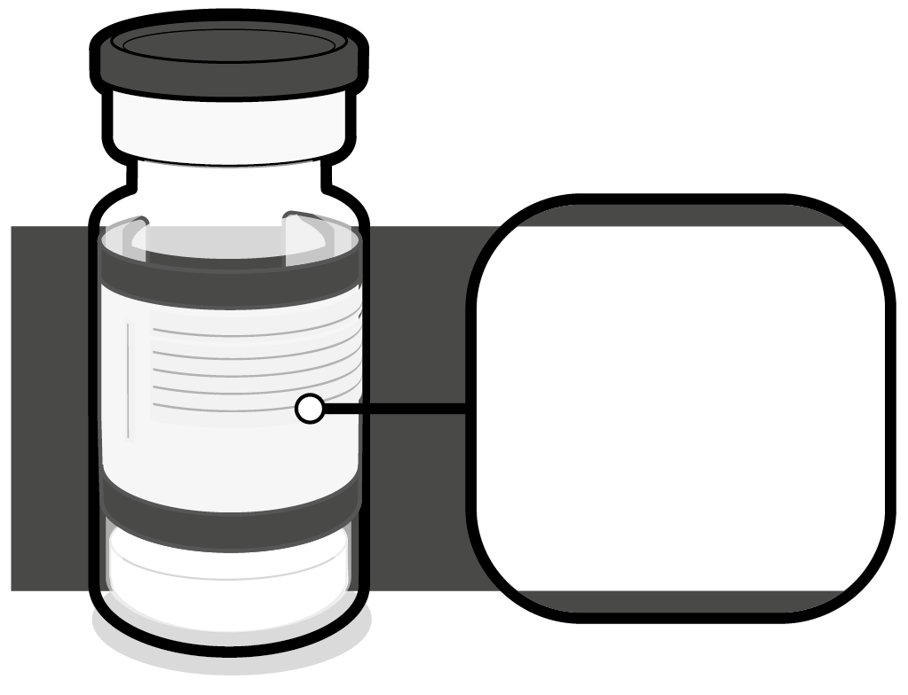  Сұйылтудан кейін  Күлгін түсті қақпақша | - Құтының күлгін түсті пластик қақпақшасы бар екеніне көз жеткізіңіз.  - Егер құтыда сұр түсті пластмасса қақпақша бар болса, Комирнати, 30 мкг/доза, инъекцияға арналған дисперсия Дәрілік препаратының жалпы сипаттамасын қараңыз.  - Егер құтыда қызғылт-сары түсті пластмасса қақпақша бар болса, Комирнати, 10 мкг/доза, инъекция үшін дисперсия дайындауға арналған концентрат Дәрілік препаратының жалпы сипаттамасын қараңыз.

КОМИРНАТИ ПРЕПАРАТЫ, 30 МКГ/ДОЗА (0.3 МЛ), ИНЪЕКЦИЯ ҮШІН ДИСПЕРСИЯҒА АРНАЛҒАН КОНЦЕНТРАТЫН СҰЙЫЛТУ АЛДЫНДАҒЫ ЕРІТУ (12 ЖАСТАҒЫ ЖӘНЕ ОДАН ҮЛКЕН ПАЦИЕНТТЕР)
Бөлме температура-сында (30 °C-ге дейін) 2 сағаттан асырмау. | - Көп дозалық құтыны мұздатып қатырылған күйде сақтайды және сұйылтар алдында ерітеді. Мұздатып қатырылған құтыларды 2–8 °C температурада ерітеді; 195 құтылық қаптаманы ерітуге 3 сағат керек болуы мүмкін. Балама ретінде мұздатып қатырылған құтыларды дереу пайдалану үшін 30 °C-ге дейінгі температурада 30 минут ішінде ерітуге болады.  - Ашылмаған құтыны 2°C-ден 8 °C-ге дейінгі температурада 1 айға дейін сақтауға болады; заттаңбада жазылған жарамдылық мерзімінің аяқталу күнінен кейін («EXP» сөзінен кейін) вакцинаны пайдалануға болмайды. 2 °C-ден 8 °C-ге дейінгі температурада 1 ай жарамдылық мерзімі кезінде тасымалдау ұзақтығы 48 сағатқа дейін болуы мүмкін.  - Ерітілген құтыны бөлме температурасына дейін жеткізеді. Ашылмаған құтыны пайдалануға дейін 30 °C-ге дейінгі температурада 2 сағат бойы сақтауға болады. Ерітілген құтылармен жұмысты бөлме жарығында жүргізуге болады.  - Сұйылтар алдында құтыны абайлап 10 рет аударып-төңкереді. Сілкуге болмайды.  - Ерітілген дисперсияда сұйылтқанға дейін ақ немесе ақ дерлік түсті мөлдір емес аморфты бөлшектер болуы мүмкін.
КОМИРНАТИ ПРЕПАРАТЫ, 30 МКГ/ДОЗА (0.3 МЛ), ИНЪЕКЦИЯ ҮШІН ДИСПЕРСИЯҒА АРНАЛҒАН КОНЦЕНТРАТЫН СҰЙЫЛТУ (12 ЖАСТАҒЫ ЖӘНЕ ОДАН ҮЛКЕН ПАЦИЕНТТЕР)
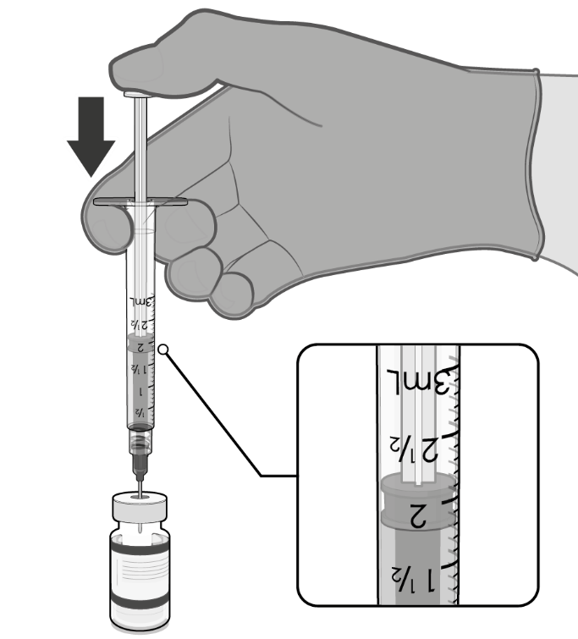  Инъекцияға арналған 1,8 мл 9 мг/мл (0,9 %) натрий хлориді ерітіндісі. | - Ерітілген вакцинаны түпнұсқалық құтыда инъекцияға арналған 9 мг/мл (0,9 %) концентрациядағы 1,8 мл натрий хлориді ерітіндісінің көмегімен калибрлену өлшемі 21 немесе одан кіші болатын инені пайдаланып асептикалық жағдайларда сұйылтады.
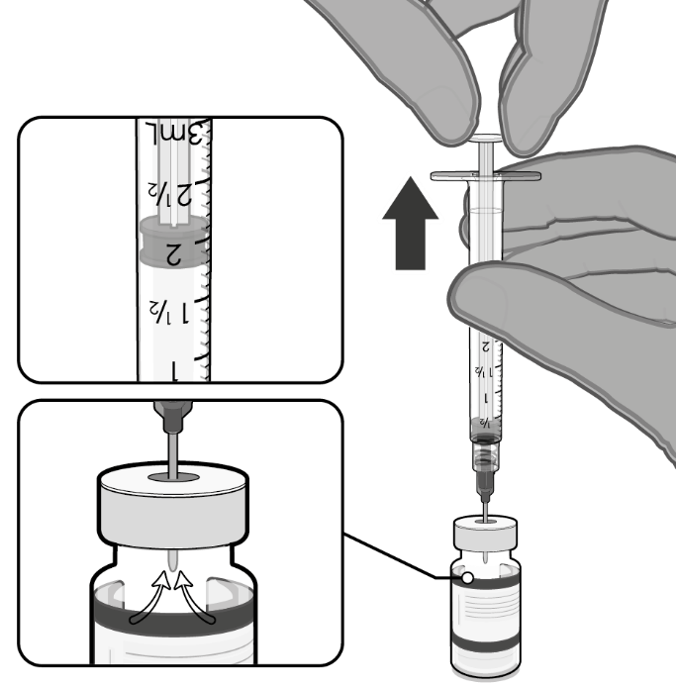  Құтыдан ауаны шығару үшін поршеньді 1,8 мл-ге дейін тартады. | - Инені құтының тығынынан суырар алдында сұйылтуға арналған бос шприцке 1,8 мл ауаны сору арқылы құтыдағы қысымды теңестіреді.
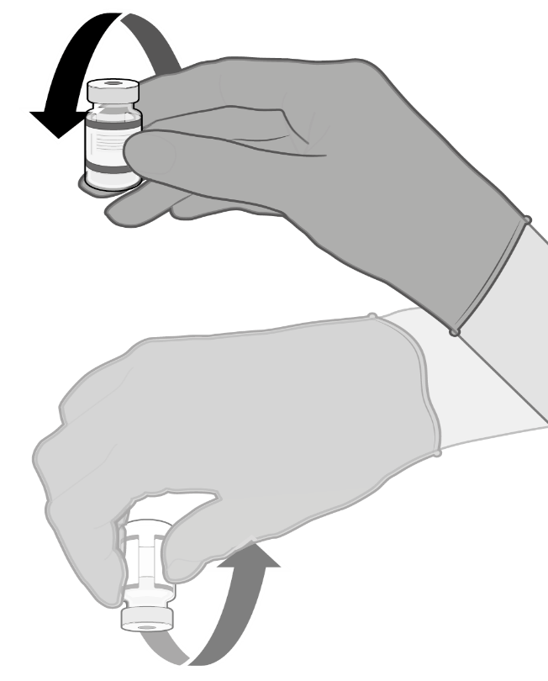 Абайлап 10 рет аударып-төңкереді | - Сұйылтылған дисперсияны абайлап 10 рет аударып-төңкереді. Сілкуге болмайды.  - Сұйылтылған вакцина ақ дерлік түсті дисперсия түрінде болуға тиіс. Бөлшектері бар болса немесе түсі өзгерген жағдайда сұйылтылған вакцина пайдаланылмайды.
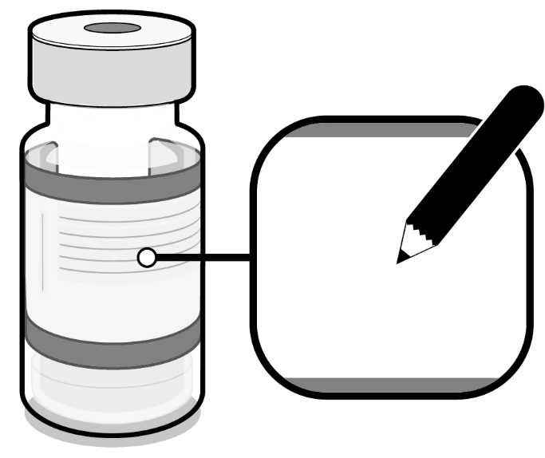  Утилизациялау уақыты  Тиісті күні мен уақытын жазып қояды.  Сұйылтқаннан кейін 6 сағаттың ішінде пайдаланады. | - Сұйылтқаннан кейін құтыда тиісті күні мен уақытын көрсету керек.  - Сұйылтқаннан кейін вакцинаны 2–30°C температурада сақтау және 6 сағаттың ішінде (тасымалдау уақытын қоса) пайдалану керек.  - Сұйылтылған дисперсияны мұздатып қатыруға және сілкуге болмайды. Сұйылтылған дисперсияны тоңазытқышта сақтаған жағдайда оны пайдаланар алдында бөлме температурасына дейін жеткізу керек.
КОМИРНАТИ ПРЕПАРАТЫ, 30 МКГ/ДОЗА (0.3 МЛ), ИНЪЕКЦИЯ ҮШІН ДИСПЕРСИЯҒА АРНАЛҒАН КОНЦЕНТРАТ, КӨЛЕМІ 0,3 МЛ ЖЕКЕЛЕГЕН ДОЗАЛАРЫН ДАЙЫНДАУ (12 ЖАСТАҒЫ ЖӘНЕ ОДАН ҮЛКЕН ПАЦИЕНТТЕР)
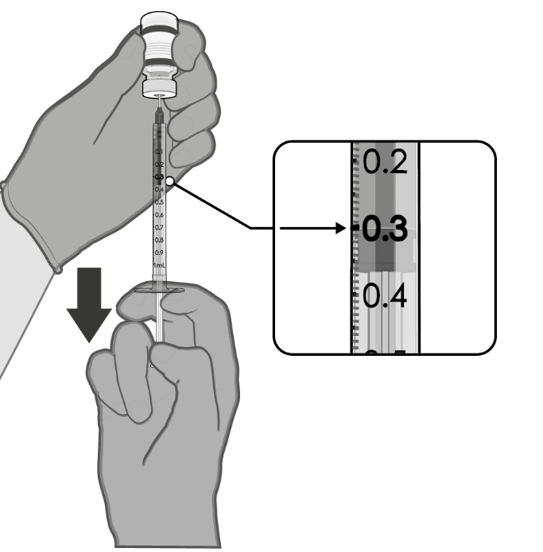  0,3 мл сұйылтылған вакцина | - Сұйылтқаннан кейін құтының ішінде 2,25 мл вакцина болады, және одан 0,3 мл-ден 6 дозаны алуға болады.  - Асептикалық жағдайларда құтының тығынын бір реттік антисептикалық тампонмен тазалайды.  - 0,3 мл Комирнати препаратын шприцтің көмегімен алады.  Бір құтыдан 6 дозаны алу үшін «өлі» көлемі кіші шприцтерді және (немесе) инелерді пайдалану керек. Шприцтің және иненің жиынтық кіші «өлі» көлемі 35 мкл-ден аспауға тиіс.  Стандартты шприцтер мен инелерді пайдаланған кезде вакцинаның көлемі құтыдан алтыншы дозаны алу үшін жеткіліксіз болуы мүмкін.  - Вакцинаның әрбір дозасының көлемі 0,3 мл құрауға тиіс.  - Егер құтыдағы вакцина көлемі 0,3 мл толық дозаға жетпесе, құтыны қалдығын пайдаланбай лақтырып тастау қажет.  - Пайдаланылмаған вакцинаның қалдықтарын сұйылтқаннан кейін 6 сағаттың ішінде утилизациялау керек.

Утилизация
Пайдаланылмаған дәрілік препараттың бәрін немесе қалдықтарын жергілікті талаптарға сәйкес утилизациялау керек.
6.7. Дәріханалардан босатылу шарттары
Арнайы емдеу мекемелері үшін.

7. ТІРКЕУ КУӘЛІГІНІҢ ҰСТАУШЫСЫ
Пфайзер Эйч Си Пи Корпорэйшн, АҚШ
235 Ист 42 Стрит, Нью-Йорк, Нью-Йорк штаты 10017-5755 АҚШ
Tел: 212-573-2323
Факс: 212-573-1895

7.1. ТІРКЕУ КУӘЛІГІ ҰСТАУШЫСЫНЫҢ ӨКІЛІ
Тұтынушылардың шағымдарын мына мекенжайға жіберу керек:
Pfizer Export B.V. (Пфайзер Экспорт Би.Ви.) компаниясының Қазақстан Республикасындағы филиалы
Қазақстан Республикасы, Алматы қ., 050000, Медеу ауданы, Нұрсұлтан Назарбаев даңғылы, 100/4 үй
Тел.: +7 (727) 250 09 16
факс: +7 (727) 250 42 09
электронды пошта: PfizerKazakhstan@pfizer.com

8. ТІРКЕУ КУӘЛІГІНІҢ НӨМІРІ
ҚР-БП - № 34

9. БАСТАПҚЫ ТІРКЕЛГЕН (ТІРКЕУ, ҚАЙТА ТІРКЕУ РАСТАЛҒАН) КҮН
Бірінші тіркеу күні: 06.06.2022
Тіркеудің (қайта тіркеудің) соңғы расталған күні:

10.Мәтін қайта қаралған күн
Дәрілік препараттың жалпы сипаттамасын ресми сайттан қарауға болады http://www.ndda.kz

Согласовано
06.10.2022 15:33 Кусаинов Саят Нурланович
06.10.2022 15:35 Кабденов Алишер К
06.10.2022 17:11 Ордабекова Жанара Копешевна
Подписано
07.10.2022 12:34 Байсеркин Бауыржан Сатжанович

